# DAFTAR PUSTAKA

Achmad, Kusnandar. 2002. *Pengkajian Sumber Tenaga Listrik Alternatif* Bandung: Armico

Achmad, Kusnandar. 2009. *Penerapan Dasar Pembangkit Tenaga Surya* Bandung: Arfino Raya

Howell, J.R, R.B. Bannerot dan G. C. Vliet.1995. *Solar/Thermal Energy System;* *Analysis and Design*. New York: McGraw Hill.

Kreith, F dan J. K. Kreider. 1978. *Principles of Solar Engineering*. Washington: Prentice Hall, Englewood Cliffs, N. J.

Duffle, J. A. Dan W. A. Beckman. 1980. *Solar Engineering of Thermal Process*, New York: Willey.

Karmon, S. 1994. *Pembangkit Listrik Tenaga Surya*. Bandung: Tarsito.

Ted, Jansen J. Dan W. Arimunandar. 1995. *Teknologi Rekayasa Surya*. Pradnya Paramita.

Fisher, H. 1980. *Silicon Solar Cells from Pilycrystaline Material*. Germany: AEG Telefunken, Heilbronn, FR.

Kadir, Abdul. 1987. *Energi: Sumber Daya, Inovasi, Tenaga Listrik, Potensi Ekonomi*. Jakarta: UI-Press.

Hendi,B.N.,and Trisna, Purnama., “Pembangkit Listrik Tenaga Surya Sebagai Solusi Energi Terbarukan Rumah Tangga”, November 2022;hal. 136 – 142.

M.Yasir.Pohan., Doni,Pinayungan., M.Fitra.Zambak., Surya.Hadi., Suwarno., Rohana.,Edi.Warman., “Analisa Perancangan Pembangkit Listrik Tenaga Surya Pada RumahTinggal Di Pondok 6”, Desember 2020.

# LAMPIRAN

Lampiran 1 Alat dan Bahan Pembangkit Listrik Tenaga surya *system Off-Gride.*

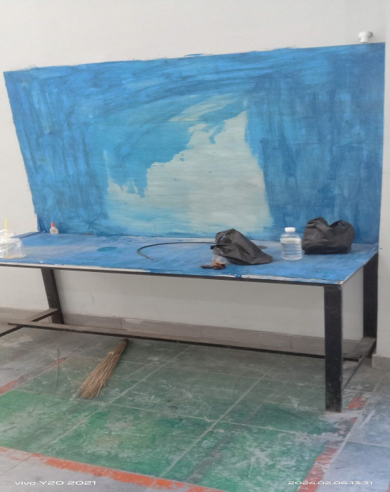

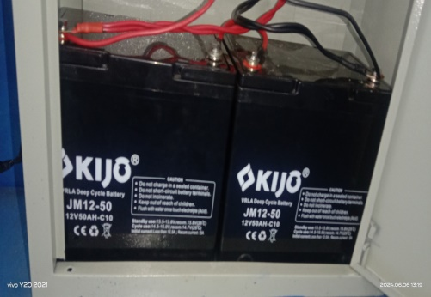

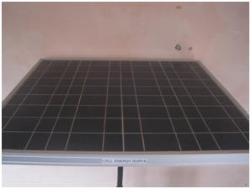

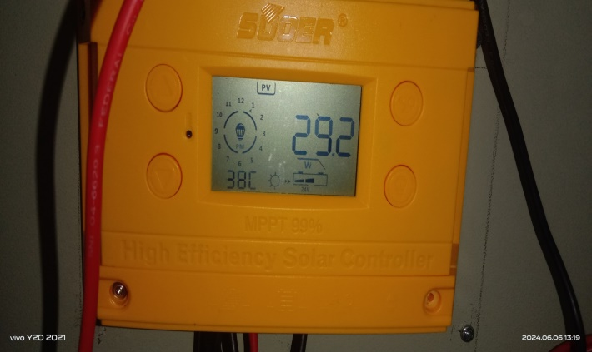

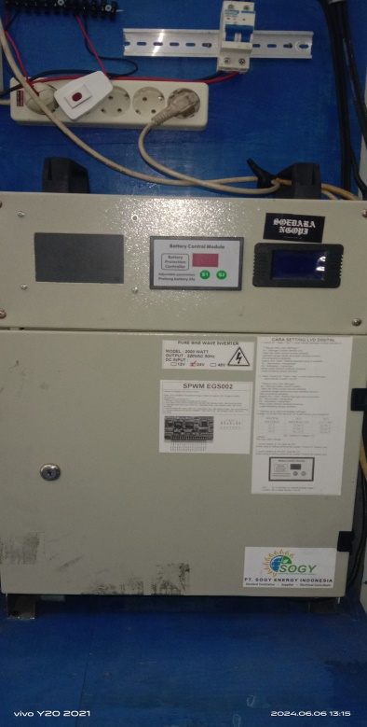

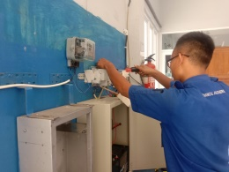

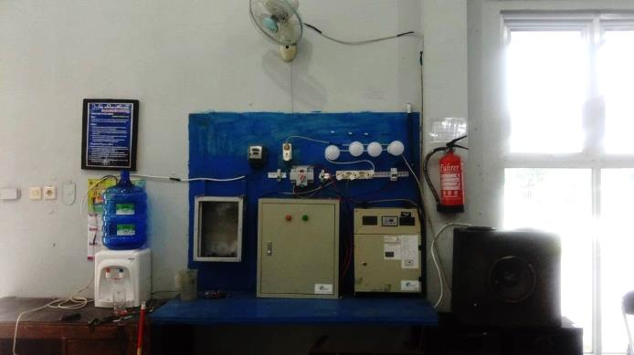

Lampiran 2 Tabulasi Data Pengujian PLTS Daya 600 Watt

**Data pengukuran keluaran daya sel Surya**

|  |  |  |  |  |  |
| --- | --- | --- | --- | --- | --- |
| Waktu Pengukuran | Tegangan  Baterai  ( V ) | Arus  Baterai  ( A ) | Daya (W) | Intensitas cahaya  (W/ $m^{2}$) | Temp  ( ºC ) |
| 10.00 | 22,0 | 3,1 | 68,2 | 865 | 33 |
| 10.15 | 22,2 | 3,3 | 73,26 | 880 | 33 |
| 10.30 | 22,1 | 3,5 | 77,35 | 900 | 33 |
| 10.45 | 22,4 | 3,8 | 85,12 | 915 | 33 |
| 11.00 | 22,6 | 3,8 | 85,88 | 940 | 35 |
| 11.15 | 22,7 | 3,5 | 79,45 | 968 | 36 |
| 11.30 | 23,0 | 3,9 | 89,7 | 998 | 37 |
| 11.45 | 22,5 | 3,6 | 81 | 1015 | 38 |
| 12.00 | 22,9 | 3,8 | 89,31 | 1091 | 39 |
| 12.15 | 23,1 | 3,9 | 90,09 | 1064 | 39 |
| 12.30 | 23,4 | 3,5 | 81,9 | 1058 | 39 |
| 12.45 | 23,7 | 3,5 | 82,95 | 1027 | 39 |
| 13.00 | 24,1 | 3,8 | 91,58 | 1023 | 39 |
| 13.15 | 24,3 | 3,6 | 87,48 | 1023 | 39 |
| 13.30 | 24,5 | 3,8 | 93,1 | 1020 | 38 |
| 13.45 | 24,8 | 3,5 | 86,8 | 1011 | 38 |
| 14.00 | 25,2 | 3,7 | 93,24 | 1000 | 36 |
| 14.15 | 25,0 | 3,5 | 87,5 | 982 | 34 |
| 14.30 | 25,3 | 3 | 75,9 | 982 | 34 |
| 14.45 | 25,6 | 3 | 76,8 | 964 | 33 |
| 15.00 | 24,7 | 3 | 74,1 | 952 | 32 |
| 15.15 | 23,5 | 2,8 | 65,8 | 927 | 32 |

**Data Pengujian Alat dengan menggunakan Beban Lampu**

|  |  |  |  |  |  |  |
| --- | --- | --- | --- | --- | --- | --- |
| Jam | Baterai | Daya  Lampu | Amper  Lampu | Voltase  Lampu | Waktu  ( s ) | Keterangan |
| 00.45 – 01.45 | 24,7 V | 77,0 W | 0,55 A | 140 V | 3600 | Nyala Terang |
| 01.45 – 02.45 | 24,4 V | 76,9 W | 0,55 A | 139,8 V | 3600 | Nyala Terang |
| 02.45 – 03.45 | 24,3 V | 75,8 W | 0,54 A | 140,4 V | 3600 | Nyala Terang |
| 03.45 – 04.45 | 24, 2 V | 75,7 W | 0,54 A | 140,2 V | 3600 | Nyala Terang |
| 04.45 – 05.45 | 24, 1 V | 75,9 W | 0,54 A | 140,6 V | 3600 | Nyala Terang |
| 05.45 – 06.45 | 24, 0 V | 75,8W | 0,54 A | 140,4 V | 3600 | Nyala Terang |
| 06.45 – 07.45 | 23,5 V | 74,8 W | 0,54 A | 138,5 V | 3600 | Nyala Terang |
| 07.45 – 08.45 | 23, 0 V | 73,5 W | 0,5 A | 147 V | 3600 | Redup |
| 08.45 – 09.45 | 22,2 V | 71,6 W | 0,53 A | 135,1 V | 3600 | Mati |

**Data Pengujian Alat dengan menggunakan Beban Kipas Angin**

|  |  |  |  |  |  |  |  |
| --- | --- | --- | --- | --- | --- | --- | --- |
| Jam | Baterai | Daya  Kipas | Amper  Kipas | Voltase  Kipas | Waktu  ( s ) | Ket. | Kec. Angin |
| 00.45 – 01.45 | 24,0 V | 37,6 W | 0,2 A | 188 V | 3600 | Cepat | 279 |
| 01.45 – 02.45 | 24,4 V | 37,1 W | 0,2 A | 185,5 V | 3600 | Cepat | 311 |
| 02.45 – 03.45 | 24,3 V | 37,0 W | 0,2 A | 185 V | 3600 | Cepat | 322 |
| 03.45 – 04.45 | 24, 2 V | 37,1 W | 0,2 A | 185,5 V | 3600 | Cepat | 360 |
| 04.45 – 05.45 | 24, 0 V | 37,0 W | 0,2 A | 185 V | 3600 | Cepat | 380 |
| 05.45 – 06.45 | 24, 0 V | 36,8 W | 0,2 A | 184 V | 3600 | Pelan | 433 |
| 06.45 – 07.45 | 23,5 V | 35,4 W | 0,2 A | 177 V | 3600 | Pelan | 480 |
| 07.45 – 08.45 | 23, 0 V | 38,2 W | 0,2 A | 191 V | 3600 | Pelan | 444 |
| 08.45 – 09.45 | 22,2 V | 40,6 W | 0,2 A | 203 V | 3600 | Mati | 0 |

**Data Pengujian Alat dengan menggunakan Beban Dispenser**

|  |  |  |  |  |  |  |
| --- | --- | --- | --- | --- | --- | --- |
| Jam | Baterai | Daya  Dispenser | Amper  Dispenser | Voltase  Dispenser | waktu  ( s ) | Ket. |
| 00.45 – 01.45 | 23,7 V | 344 W | 1,54 A | 223,38 V | 3600 | Keras |
| 01.45 – 02.45 | 22,6 V | 349,5 W | 1,54 A | 226,95 V | 3600 | Sedang |
| 02.45 – 03.45 | 22,0 V | 347 W | 1,53 A | 226,79 V | 3600 | Mati |

**Data Pengujian Alat dengan menggunakan Beban Sound Sistem**

|  |  |  |  |  |  |  |
| --- | --- | --- | --- | --- | --- | --- |
| Jam | Baterai | Daya  Sound | Amper  Sound | Voltase  Sound | Waktu  ( s ) | Ket. |
| 00.45 – 01.45 | 24,0 V | 110,6 W | 0,56 A | 197,5 V | 3600 | Keras |
| 01.45 – 02.45 | 23,8 V | 112 W | 0,56 A | 200 V | 3600 | Keras |
| 02.45 – 03.45 | 23,4 V | 99,8 W | 0,56 A | 172,2 V | 3600 | Keras |
| 03.45 – 04.45 | 23, 2 V | 99,0 W | 0,56 A | 176,8 V | 3600 | Sedang |
| 04.45 – 05.45 | 23, 0 V | 89,8 W | 0,56 A | 160,4 V | 3600 | Sedang |
| 05.45 – 06.45 | 22, 6 V | 86,6 W | 0,56 A | 154,6 V | 3600 | Pelan |
| 06.45 – 07.45 | 22,2 V | 84,4 W | 0,56 A | 150,7 V | 3600 | Pelan |
| 07.45 – 08.45 | 22,0 V | 83,6 W | 0,56 A | 149,3 V | 3600 | Mati |